深 圳 大 学 实 验 报 告

课程名称： JAVA程序设计

实验项目名称： 继承和接口2

学院：

专业：

指导教师： 杨芳

报告人： 学号： 班级：

实验时间：

实验报告提交时间：

教务处制

一、实验目的
（1）理解继承的概念，掌握继承的语法；
（2）学习定义和使用子类；
（3）学习定义和使用抽象类；
（4）学习定义和使用接口；
（5）学习实现接口；
（6）掌握继承过程中的方法覆盖，区分它与方法重载的不同；
（7）掌握如何利用接口间接实现多重继承；
（8）掌握对象类型之间的转换规则；
（9）掌握多态与动态绑定。

二、实验内容
本次实验共3题，第3题选做：
第一题：请编码实现动物世界的继承关系：
- 动物（Animal）具有行为：吃（eat）、睡觉（sleep）
- 动物有两类：兔子（Rabbit），老虎（Tiger）。这些动物吃的行为各不相同（兔子吃草，老虎吃肉）；但睡觉的行为是一致的。
请通过继承实现以上需求，并编写测试类，利用上转型的方式进行测试。输出结果如下所示：
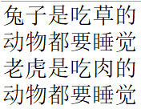
第二题：抽象类Shape表示图形，有一个计算图形周长的抽象方法abstract double getLength（）。其派生类Circle表示圆，有一个属性radius，表示半径；并实现了getLength()方法（输出圆的周长）。派生类Square表示正方形，有一个属性edge，表示边长，也实现了getLength()方法（输出正方形的周长）。两个派生类都重写了public String toString()方法，输出该类的属性特征。其他成员方法根据需要自行设定。定义Sort类，有一个方法void Max(Shape[] shape)，它可将Shape类型的数组shape中周长最大的图形选出来并输出结果。编写测试类测试程序的正确性，测试数据为：两个图形，一个圆形，半径为2；一个正方形，边长为2。输出结果如下所示：
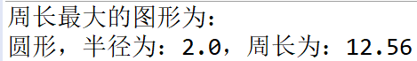
第三题：请设计3个类，分别是学生类Student，本科生类Undergraduate，研究生类Postgraduate，其中Student类是一个抽象类，它包含一些基本的学生信息，如姓名、类别（本科生还是研究生）、所学课程（这里假定为3门课，用一维数组表示）成绩和成绩等级等，而Undergraduate类和Postgraduate都是Student类的子类，它们之间的主要差别是计算3门课程平均成绩等级的方法有所不同，研究生的标准要比本科生的标准高一些，如下表所示：
本科生标准 | 研究生标准
80~100 优秀 | 90~100 优秀
70~80 良好 | 80~90 良好
60~70 一般 | 70~80 一般
50~60 及格 | 60~70 及格
50以下 不及格 | 60以下 不及格
假设某班级里既有本科生（3个）也有研究生（2个），请编写程序统计全班学生的成绩等级并显示出来。
假设测试数据为：
张三 本科生 90,95,100
李四 本科生 80,85,90
王五 研究生 82,85,88
赵六 本科生 75,82,87
陈七 研究生 80,82,84
运行结果如下所示：
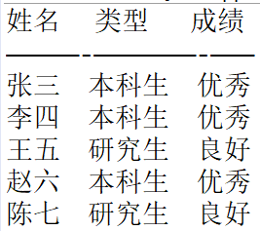
（提示：关键是设计一个学生数组，既能存放本科生对象，又能存放研究生对象。姓名、类别及成绩等级等属性设置为String类型。）

三、程序清单

四、程序运行后截图

五、思考题
1、写出下列程序的运行结果
class A
{
void f1(){
System.out.println("f1 method in A class");
}
static void f2(){
System.out.println("f2 static method in A class");
}
}

class test extends A
{
void f1(){
System.out.println("f1 method in B class");
}
static void f2(){
System.out.println("f2 static method in B class");
}
public static void main(String args[]){
A a=new A();
a.f1();
a.f2();
test b=new test();
b.f1();
b.f2();
a=b;
a.f1();
a.f2();
}
}

指导教师批阅意见：

成绩评定：

指导教师签字：
年 月 日
备注：
注：1、报告内的项目或内容设置，可根据实际情况加以调整和补充。
2、教师批改学生实验报告时间应在学生提交实验报告时间后10日内。

